
ICN-292 Sistemas de Información para la Gestión
Segundo Semestre 2026

Laboratorio 5

Profesor:
José Miguel González Paul
Alumno:
Thannia Contreras
Github:

Desarrollo

Consulta 1: cantidad de ventas por vendedor.
Esta consulta permite identificar la cantidad de ventas registradas por cada vendedor de Andes Bike, incluyendo aquellos que no han realizado ninguna operación. Para ello, se utiliza LEFT JOIN, que conserva todos los vendedores, y COUNT, que contabiliza sus ventas. Finalmente, los resultados se ordenan de mayor a menor cantidad, utilizando el nombre como criterio de desempate.
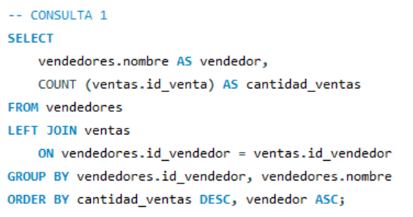
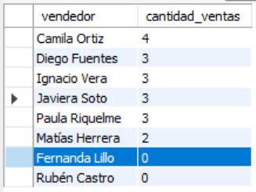

Consulta 2: ventas y unidades vendidas por tienda.
La consulta determina la cantidad total de ventas y unidades comercializadas por cada tienda. Mediante LEFT JOIN, se incluyen los locales sin vendedores o sin ventas registradas. Además, se utilizan COUNT y SUM para calcular los indicadores, mientras que COALESCE permite reemplazar los valores nulos por cero.
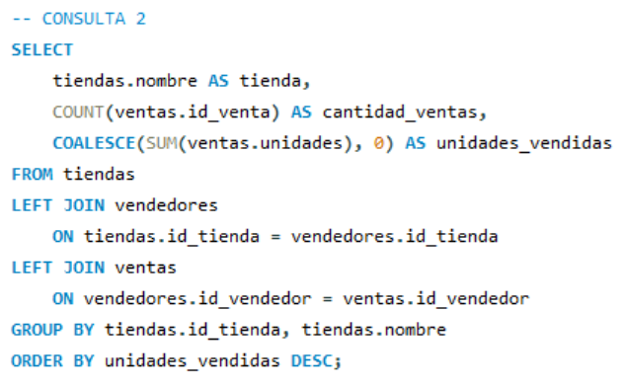
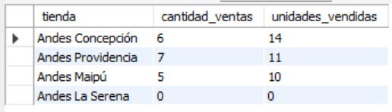

Consulta 3: tiendas sin vendedores asignados.
Esta consulta identifica los locales que no cuentan con vendedores asignados. Para ello, se utiliza LEFT JOIN para conservar todas las tiendas y la condición IS NULL para seleccionar aquellas que no presentan registros relacionados en la tabla de vendedores.
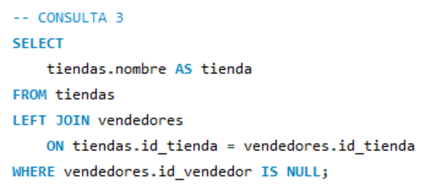
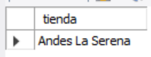

Consulta 4: modelos sin ventas durante junio de 2025.
La consulta identifica los modelos de bicicletas que no registraron ventas durante junio de 2025. Se utiliza LEFT JOIN para conservar el catálogo completo y una condición de fecha para considerar exclusivamente las ventas del período analizado. Posteriormente, IS NULL permite identificar los modelos sin operaciones.
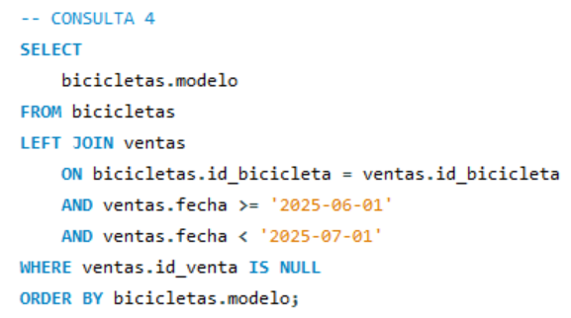
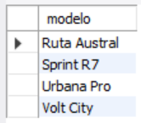

Consulta 5: vendedores sin ventas y su tienda
Esta consulta identifica a los vendedores que no han registrado ventas y muestra la tienda a la que pertenecen. Se utilizan dos operaciones LEFT JOIN para mantener todos los vendedores, incluso aquellos sin tienda asignada, mientras que IS NULL permite seleccionar únicamente a quienes no presentan operaciones comerciales.
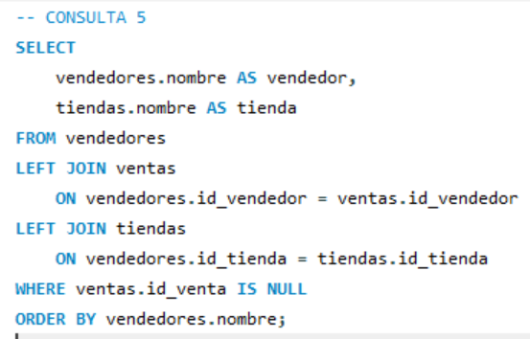
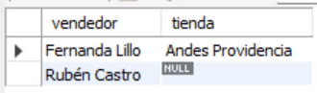

Consulta 6: pares de vendedores que trabajan en la misma tienda.
La consulta identifica los pares de vendedores que comparten un mismo local mediante un SELF JOIN, que permite relacionar la tabla de vendedores consigo misma. Se comparan las fechas de ingreso para posicionar primero al trabajador más antiguo y se utilizan los identificadores como criterio de desempate, evitando que una misma pareja aparezca duplicada.
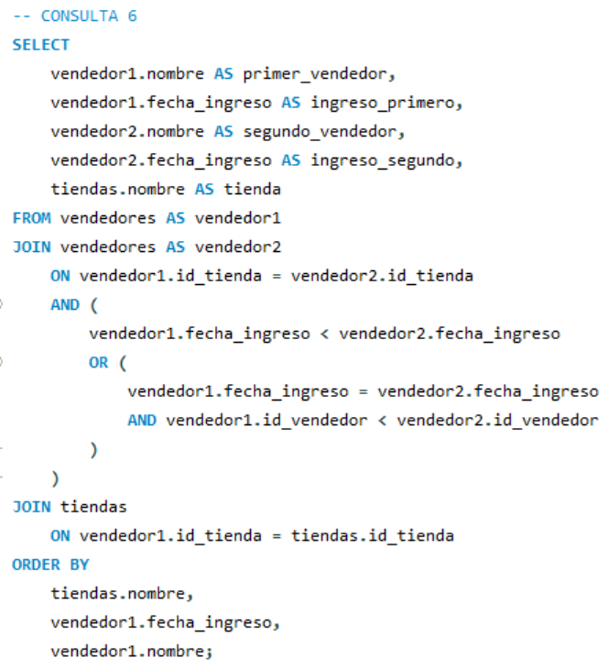
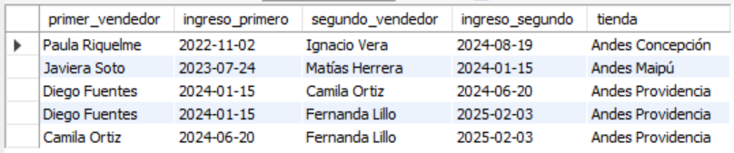

Consulta 7: monto total vendido en bicicletas de Montaña y Ruta
Esta consulta calcula el monto total vendido por tienda considerando únicamente bicicletas de las categorías Montaña y Ruta. El monto se obtiene multiplicando las unidades vendidas por el precio de cada modelo y sumando los resultados. Posteriormente, mediante HAVING, se seleccionan las tiendas cuyas ventas superan los $2.000.000.
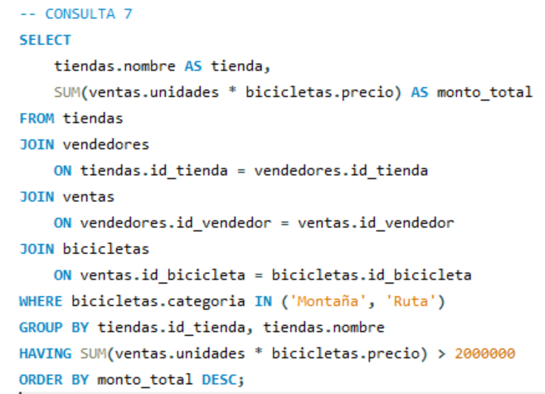
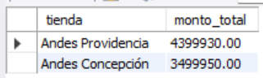

Consulta 8: bicicletas con precio superior al promedio del catálogo.
La consulta permite identificar los modelos de bicicletas cuyo precio supera el promedio general del catálogo. Para ello, se utiliza una subconsulta con la función AVG, que calcula el precio promedio de los ocho modelos registrados. Posteriormente, se seleccionan únicamente las bicicletas que superan dicho valor y se ordenan de mayor a menor precio.
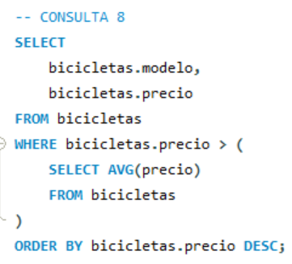
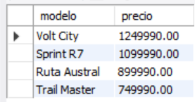

Consulta 9: vendedores con promedio de unidades superior al promedio global.
Esta consulta identifica a los vendedores cuyo promedio de unidades por venta supera el promedio general de la cadena. Se utiliza AVG para calcular el promedio individual de cada vendedor y una subconsulta para determinar el promedio global. Finalmente, mediante HAVING, se seleccionan únicamente los vendedores cuyo desempeño supera dicho indicador.
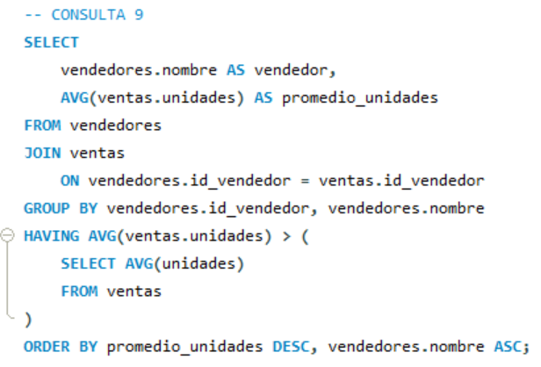
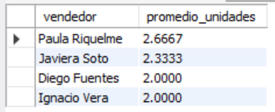

Consulta 10: monto total vendido por vendedor.
Esta consulta calcula el monto total de ventas generado por cada vendedor, incluyendo aquellos que no registraron operaciones. Para ello, se utiliza LEFT JOIN para conservar todos los vendedores y SUM para calcular los ingresos obtenidos, multiplicando las unidades vendidas por el precio de cada bicicleta. Los resultados se presentan de mayor a menor monto total.
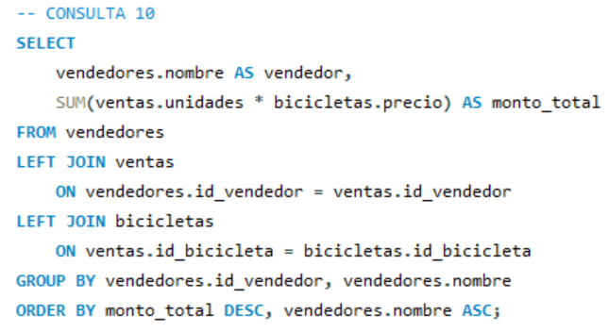
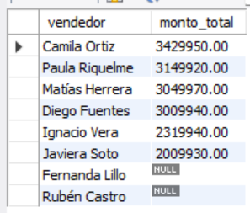

Modelo entidad-relación.


